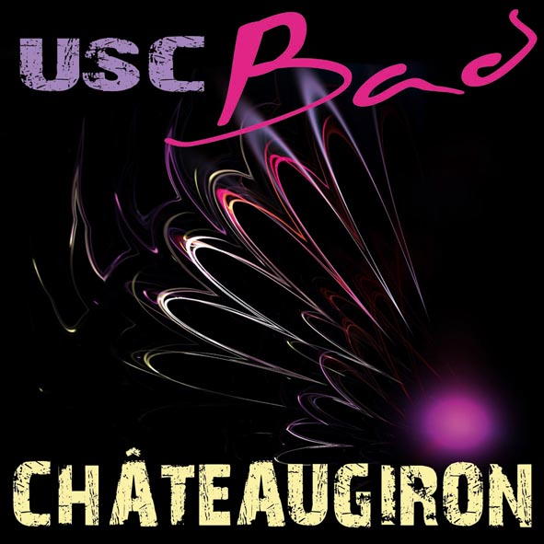
Patrick : 06.70.04.92.81

bad.chateaugiron.inscriptions@gmail.com

Tournoi Double Mixte

Régional de Châteaugiron
Trois Séries : C1/C2/C3 – C4/D1 - D2/D3 – D4/Nc
Vendredi 05 Décembre 2014
N° Autorisation :

• Lieu : Le tournoi se déroulera à la salle de La Gironde (sur 10 terrains).

• Horaire : Appel des joueurs 19h30 – Début des matchs à 20h00 précises.

• Juges Arbitres : Jean-Charles Rouillée – Christelle Guio

• Règles : Le tournoi se déroulera selon les règles FFba.

• Volants : Volants plumes Dunlop AF1 fournis pour les finales.

• Poules : de 3 ou 4 avec 2 sortants – tirage des poules le 02/12/2014

• Inscriptions :
- Les inscriptions par mail sont recommandées.
- Les frais d’inscription sont de 9 € par joueurs, à régler par chèque libellé à l’ordre de l’USC Badminton.( 1€ par inscription sera reversé au profit du Téléthon)
- Les règlements devront nous être parvenus pour le 29 novembre 2014 au plus tard à l’adresse suivante : USC Badminton, 22 Allée de la Janaie, 35530 Servon Sur Vilaine
- Attention : le club organisateur se réserve le droit de limiter, regrouper les tableaux et de clore les inscriptions avant le 30 novembre 2014.
- Les inscriptions seront retenues selon l’ordre d’arrivée.

• Désistements : la date limite est fixée au 02/12/2014 – 12h00

• Récompenses : lots divers.

• Buvette/Restauration sur place : boissons, gâteaux, sandwichs, croques, hot-dogs, galettes saucisses (pensez à les commander sur la feuille d’inscription)

Retrouvez toutes les informations et les inscrits sur notre site
http://bad.chateaugiron.free.fr
